**Tubos Espiralados**

Fabricados con ribetes de papel kraft de ocho centímetros de ancho, con las especificaciones técnicas acordadas en conjunto con nuestros clientes, la cual se muestra en la figura 1.30, con pesos básicos desde 146 hasta 270 g./m2., diámetros desde 3,81 hasta 1,02 cm. (1.5 a 4.0 pulgadas), y espesor desde 0,04 hasta 0,10 cm.

Estos tubos son utilizados como núcleos para envolver papel, plásticos, textiles, etc.

**PAPEL:** Test Liner 270 g/m² (55.33 lbs/1000 pie²)

**CAPACIDAD:** 200 metros / hora.

**Figura 1.30**

**Tubo para envolver el Papel**



Fuente: Papelera Nacional S.A.

**Diámetro del tubo:** 2" - 3" - 4"

**Longitud mínima del tubo:** 1 metro

Consiste en el espiralamiento de rollos de papel de aproximadamente 8 cm de ancho. El número de rollos a utilizar determina la resistencia del tubo.

Utilizados comúnmente en la industria textil, plástica y papel ideal para soportar el peso de los rollos de este material.

**1.16.1.4 Planta de Pulpa**

Está planta fue diseñada por GRACE Co. Para procesar bagazo de caña de azúcar usando dos digestores horizontales y proceso a la sosa cáustica.

La capacidad de los digestores es de 60 TM/día de pulpa sin blanquear y 20000 TM/Año.

La pulpa de bagazo con la pulpa OCC, principalmente es usada para producir papel corrugado medio .

Capacidad de 65 TM/día de pulpa sin blanquear y número de capa 40.

Fue instalada en el año 1968, utilizando equipos de cocción BLACK CLAWSON y lavadoras DOOR OLIVER.

El bagazo seleccionado sin desmedular que proviene del Ingenio San Carlos, es desmedulado en los desmeduladores de martillo marca PEADCO.

El bagazo desmedulado, es almacenado al granel y a la intemperie, sometido al lavado para eliminar el azúcar residual y preservarlo de la fermentación.

El sistema de cocción está basado en utilizar 7% de sosa cáustica, 100 PSIG de vapor, en dos digestadores continuos PANDIA.

El bagazo cocinado, es llevado a un tanque de soplado y de allí al proceso de refinación primario en caliente, luego a las lavadoras de tambor, para eliminar el licor negro y almacenar la pulpa de bagazo en un tanque de alta densidad (al 10%), para de allí ser bombeada a las máquinas de papel.

La pulpa de bagazo, debidamente lavada y depurada es utilizada como parte de las diferentes formulas de fibras para la fabricación de papel.

**1.16.2 Molino de Papel Dos**

La máquina de Papel de este molino, fue adquirida en Mayo de 1992 a la compañía PAPIER FABRIK PALM GmbH de Alemania, la misma que fue fabricada bajo pedido a la VOITH GmbH de Alemania en el año de 1965, para la producción de papeles marrón o Kraft con la especialización de papel corrugado. En julio de 1992 se inició desmontaje y embalaje de la máquina, recibiéndose los primeros contenedores en agosto de 1992.

Para la preparación de pasta se seleccionó a la compañía BELOIT FIBER SYSTEM Inc. De Dalton Mass.-USA quienes proveyeron la totalidad de los nuevos equipos, realizaron la ingeniería, la supervisión del montaje, la puesta en marcha y la enseñanza a los operarios.

La capacidad teórica instalada del Molino Dos es de 50000 TM/Año con una producción diaria de 150 TM .

Las pruebas de arranque se efectuaron a partir de los primeros días de marzo de 1994 y se alcanzaron los niveles de productividad diaria para finales del mismo mes.

Los productos de este molino que se muestra en la figura 1.31 son:

Test- Liner

Corrugado Medio

**Figura 1.31**

**Máquina de Papel del Molino 2**

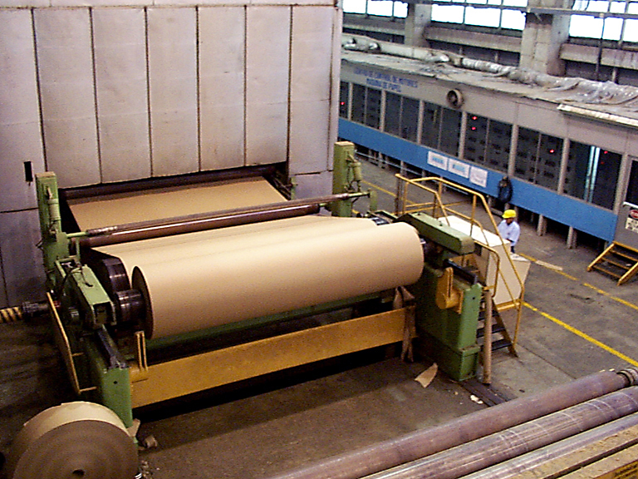

Fuente: Papelera Nacional S.A.

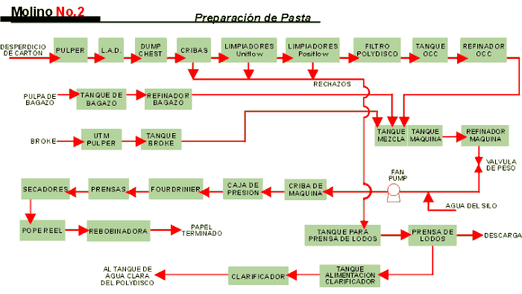**1.16.2.1 Diagrama de la producción de papel de Molino 2**

Fuente: Papelera Nacional S.A.

* + - 1. **Descripción de la Máquina de Papel**

Máquina fourdrinier con dos prensas, 25 secadores de 1500 mm de diámetro y presión de vapor de 3.8 bares.

**Capacidad:** 50.000 t.m./año

**Marca:** VOITH (Alemania)

**Ancho útil:** 420 cm ( 165.4" )

**Diámetro máximo:** 140 cm ( 55.1" )

**Peso básico:** 110 - 270 g/m² ( 22.54 - 55.33 lbs./1000 pie² ).

Los gramajes de está máquina de papel varían de la siguiente forma:

**1.17 Planta de Conversión**

Esta planta inició sus operaciones en 1978 para producir fundas para azúcar y cemento usando el papel producido por dicha empresa, con capacidad para 50´000.000 fundas/ Año, la cual se muestra en la figura 1.32.

Poseen una línea de producción con una máquina tubera HONCO 901 para dos colores y una máquina fondeadora.

Produce su propio centro de bobinas en una MECCANICA-MONZA.

**Tipo Expresadas Cantidad**

Sacos Unidades/hora 9000

Tubos Espiralados Unidades/hora 60

Ribetes Kgr/Hora 1400

**Figura 1.32**

**Conversión**

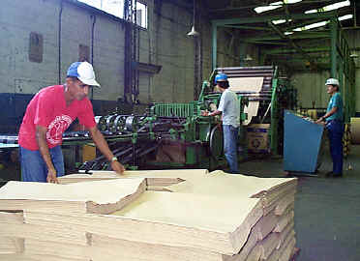

Fuente: Papelera Nacional S.A.